Верещагино - 2015

Только отважным героям радость Победы дана!

МБУК «Верещагинский музейно-культурный центр»

Гавшин Данила Андреевич

Дата рождения 07.03.07

Военно-спортивный клуб «Патриот»

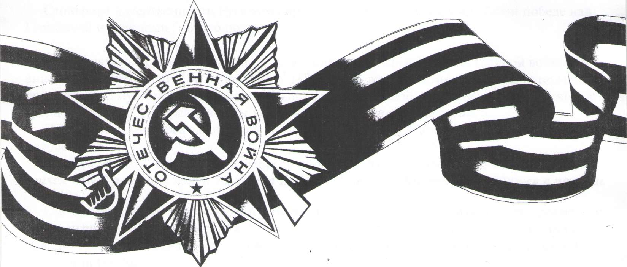

эссе

«Хранить вечно»

Вставай, страна огромная, вставай на смертный бой!

С фашистской силой тёмною, с проклятою ордой!

В. И. Лебедев-Кумач

Вся страна готовится к празднованию 70-летия Великой Победы.

Мы не должны забывать, какой ценой досталась Победа - ужасы войны, разруху, страда­ния и гибель 26452000 человек... Что значит эта цифра? Если за каждого погибшего объя­вить минуту молчания, то наша страна должна будет хранить безмолвие в течение 51 года!!!

Предать забвению годы Великой Отечественной войны это - преступление перед павши­ми, преступление перед будущим... Но, чтобы не забыть, надо помнить, а чтобы помнить, надо знать.

22 июня 1941 года мирная жизнь нашего народа была нарушена вероломным нападением фашистской Германии.

И чтобы не оказаться в фашистском рабстве, ради спасения Родины, народ вступил в смертельный бой с жестоким, коварным и беспощадным врагом. Военное время особенно тяжело переживали дети.

Война искалечила тысячи детских судеб. В те страшные горестные годы Великой Оте­чественной войны дети быстро взрослели. В тяжкое для страны время они в свои 10-14 лет уже сознавали причастность своей судьбы к судьбе Отечества, сознавали себя частицей своего народа. Они старались ни в чем не уступать взрослым, часто даже рискуя жизнью

Пришёл час, и они показали, каким огромным может стать детское сердце, когда разгора­ется в нём священная любовь к Родине и ненависть к её врагам. Вот что отметил один из немецких солдат: «Мы никогда не победим русских, потому что даже дети у них сража­ются и погибают как герои..!»

Стойкости и жертвенности Русского народа, от мала до велика, мир обязан победе над Германией и творцами «нового порядка».

В целях воскрешения памяти о героях-пионерах Великой Отечественной войны, Во­енно-спортивный клуб «Патриот» МБОУ ЦДТ «Радуга» совместно с Советом ветеранов Ве­рещагинского муниципального района выступил с инициативой провести районный конкурс среди учащихся СОШ района «Мы храним память о вас, юные герои!»

Первый этап конкурса закончился 15 февраля 2013 года. В конкурсе приняли участие 79 человек.

Второй этап - организация выпуска типографского издания из лучших работ уча­щихся СОШ района в канун 70-летия Великой Победы. Материал находится в печати.

Смена поколений - стержень истории, а один из её важнейших законов - их преемствен­ность, через любые противоречия и конфликты, в противном случае обрывается сама исто­рия. Забвение, непонимание этого уже не раз оборачивалось большими бедами, невоспол­нимыми потерями.